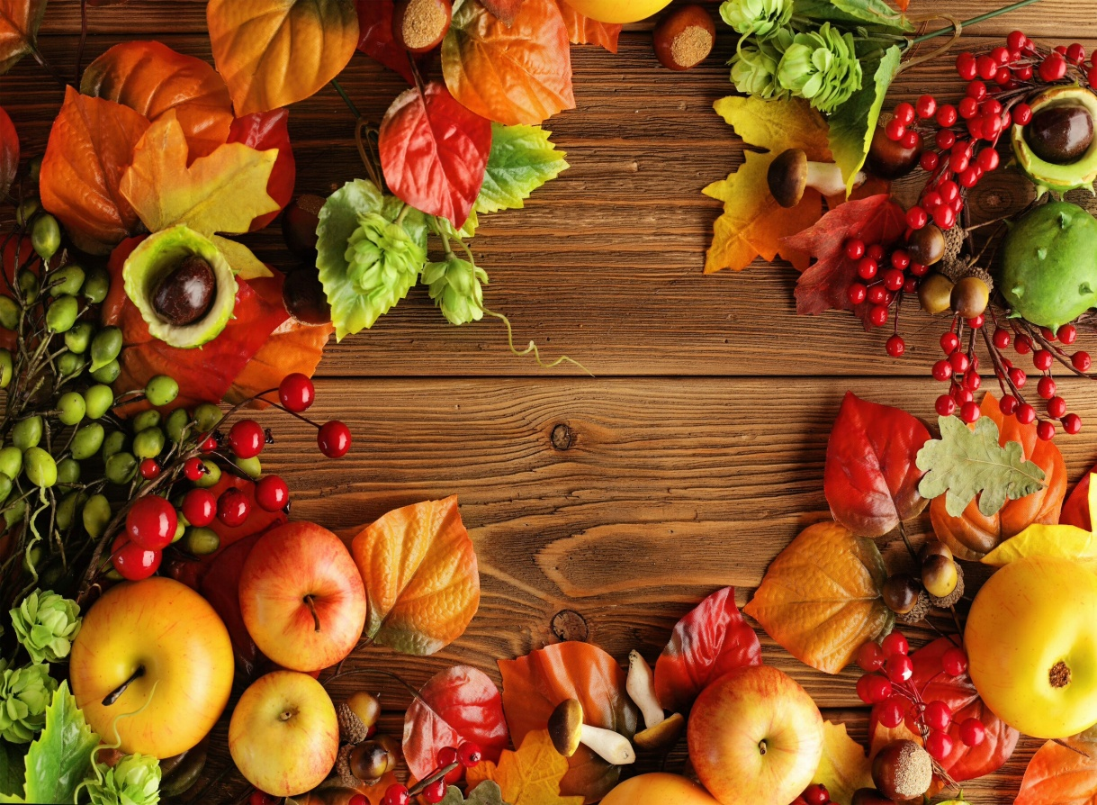 |  | 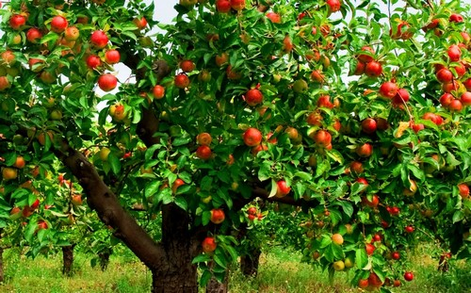  Румяны Піліп да палкі прыліп (яблык)
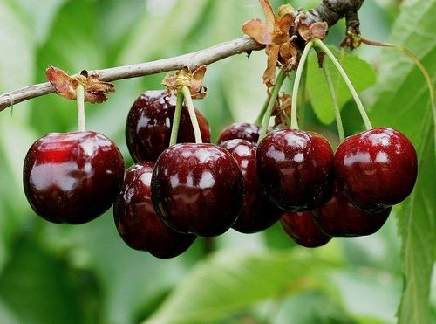  Чырвоны колер, вінны смак,  Каменнае сэрца. Чаму так? (вішня) |  | 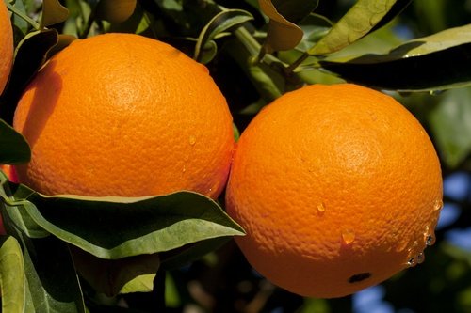  Аранжавы, кругленькі,  Салодзенькі, смачненькі,  Госць наш, не тутэйшы  З Афрыкі прыехаў (апельсін)
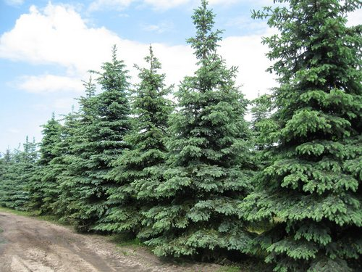  Што ж гэта за дзяйчынка?  Ні швачка, ні майстрыха.  Нічога сама не шые,  А ў іголках круглы год (ёлка). | 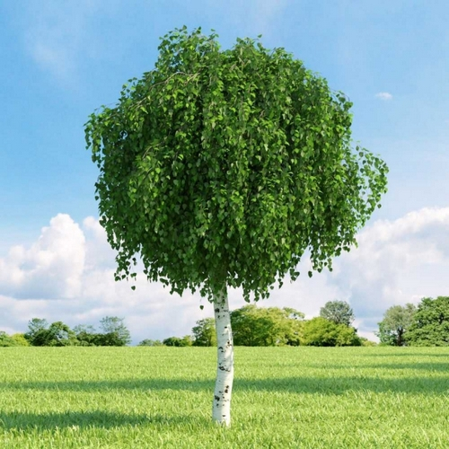  Зялёная, а не луг,  Белая, а не снег,  Кучаравая, а без валасоў (бяроза).
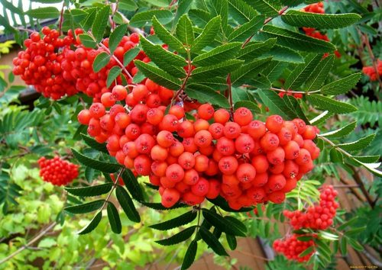  Пад ярусам вісяць гронкі з чырвоным гарохом (рабіна) | 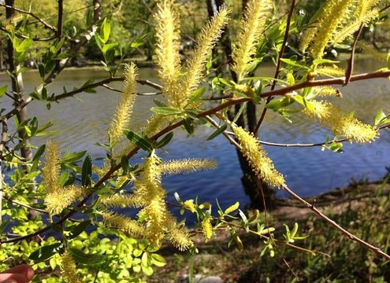  Стаіць над вадою і трасе барадою (вярба)

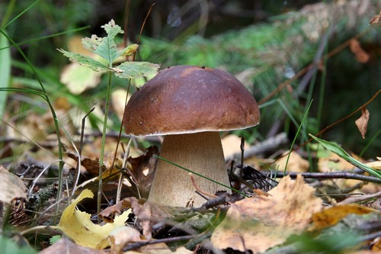  Стаіць у лазе на адной назе.  У каго ёсць капялюш, але няма галавы? (Грыб) |  | 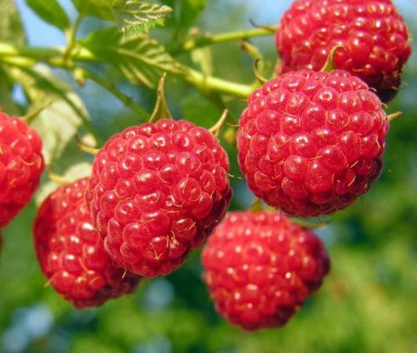  Сукенка чырвоная, а сэрцайка белае (маліна).
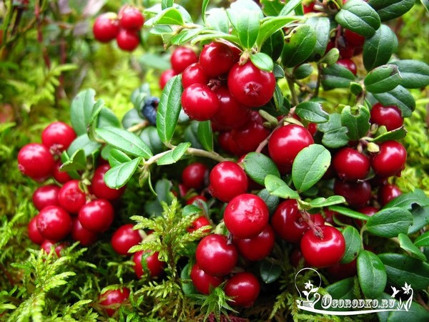  Чырвоны бычок на валаску прывязаны (журавіны) |  | 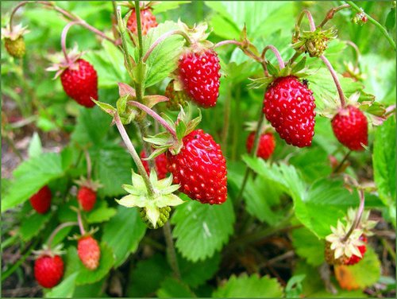  Сядзіць на пагурачку  Ў зялёным каптурачку.  Хто ідзе – той паклоніцца (суніцы).
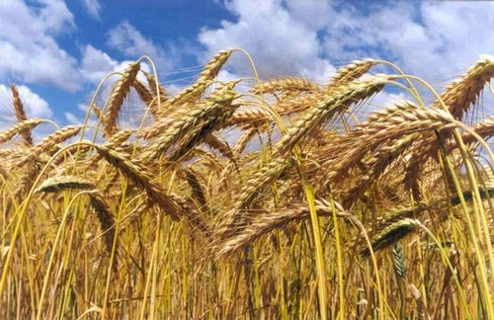  Увосень рассыпаецца,  Улетку збіраецца (жыта). | 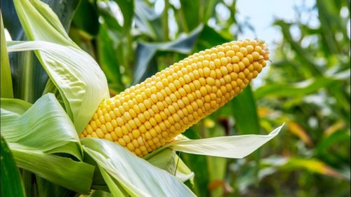  Сядзіць у доме каралева.  Яе раздзяваюць і валасы вырываюць (кукуруза).
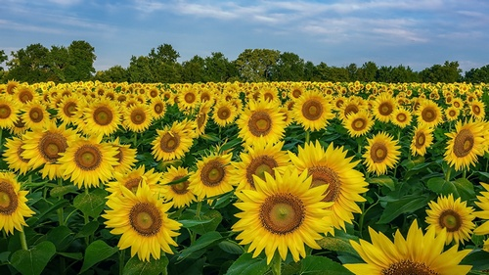  Стаіць пані на градцы ў жоўтай шляпцы (сланечнік). | 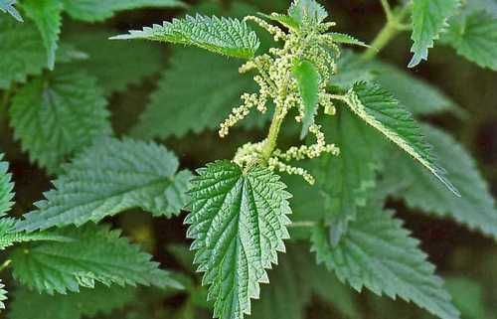  Не агонь, а пячэцца (крапіва).

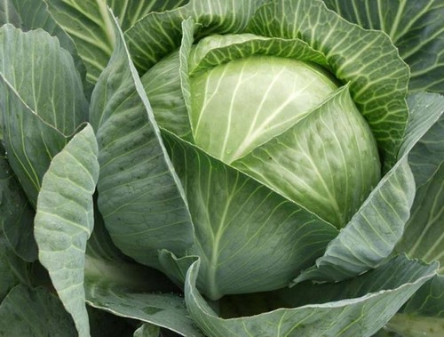  Як яе не распранаеш,  Ды няма канца і краю.  Не хапае і цярпення,  Нібы ўся яна з адзення (капуста) | 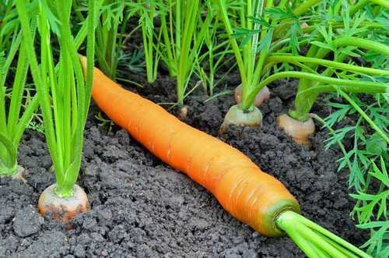  Як жа называецца чараўніца-фея,  Што ў зямлі хаваецца,  Чуб на сонцы грэе? (морква).
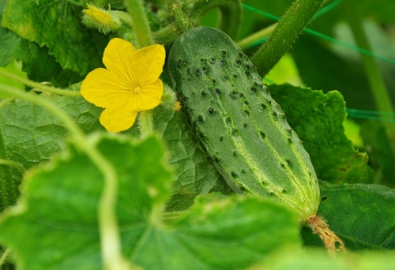  Спелыя, яны зялёныя, з бочкі выцягнеш – салёныя. Любяць іх усе, аднак, і за той, і іншы смак (агуркі). | 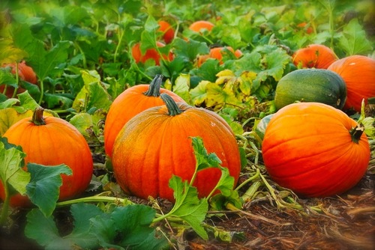  Поўна хата вераб’ёў – усе без галоў, ніводзін не пісне (гарбуз)

